В МОУ ««Меловская основная общеобразовательная школа»
в рамках Дня молодого избирателя (19.02.2017) проведены следующие мероприятия:
Библиотекарем и учителем обществознания оформлен школьный уголок «Мы будущее России, нам выбирать!».
В феврале для 8 класса проведен Правовой урок «Правовое государство. Нам выбирать», а ученики 5, 6 и 7 классов совершили Исторический экскурс «Избирательное право и избирательный процесс».
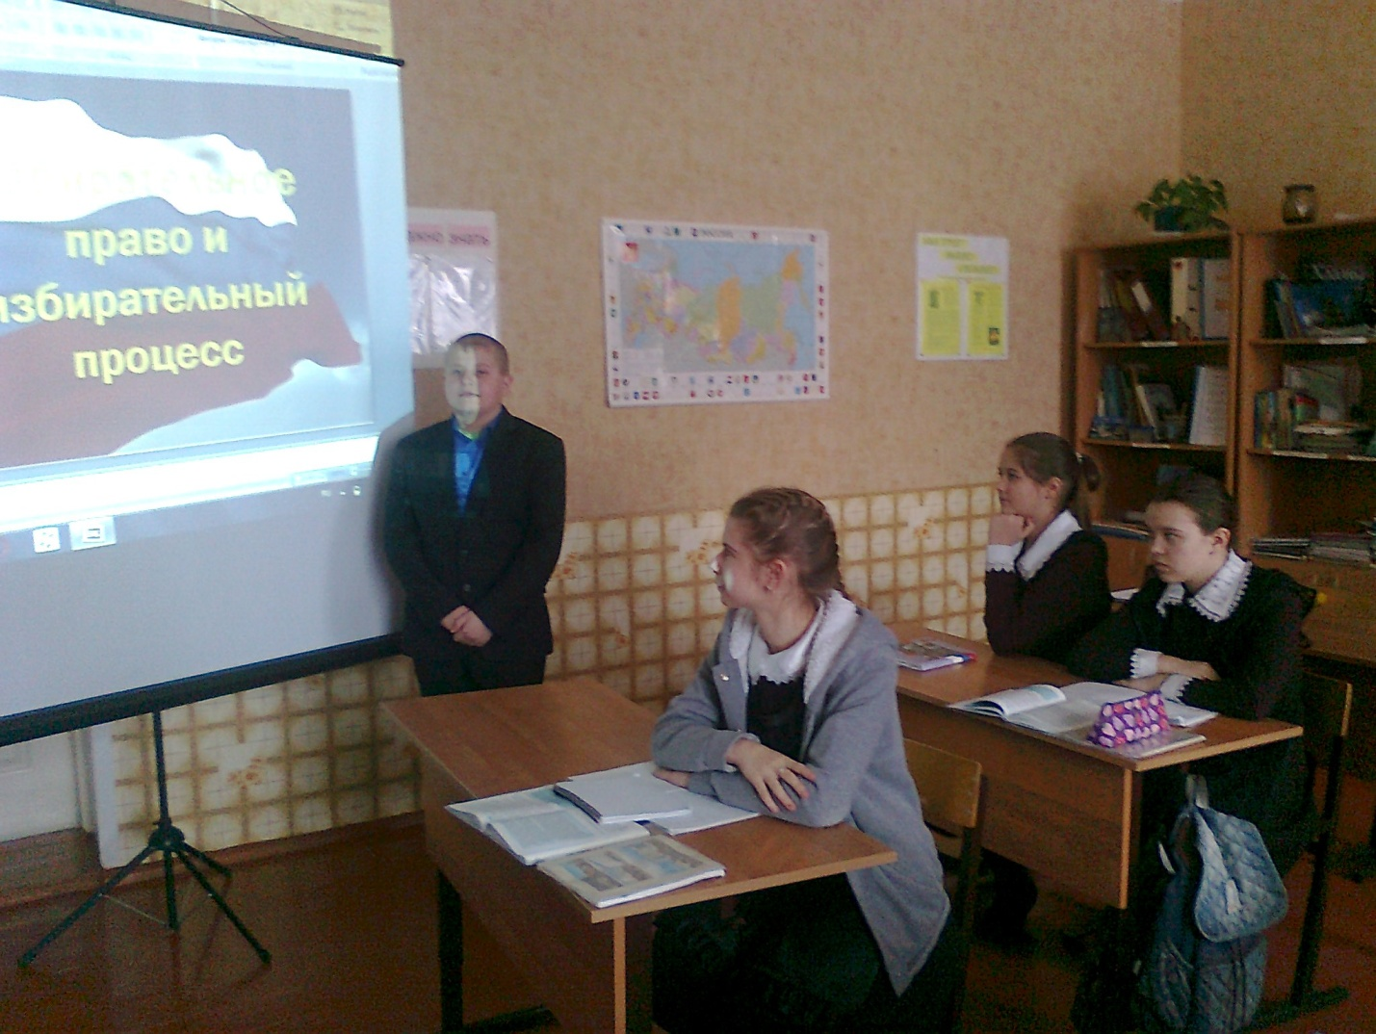
Исторический экскурс «Избирательное право и избирательный процесс».
(5-7 классы)

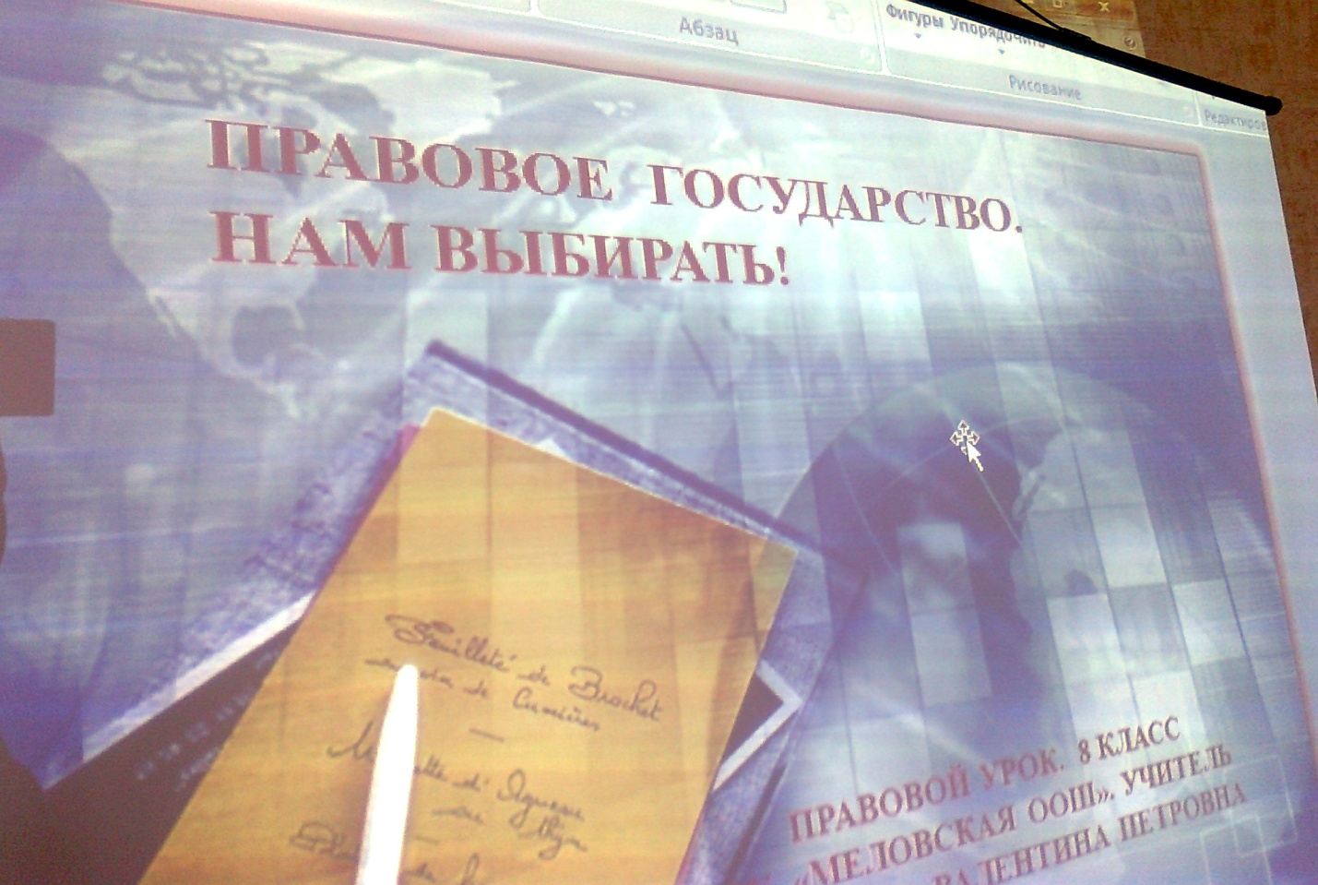
Правовой урок «Правовое государство. Нам выбирать» (8 класс)

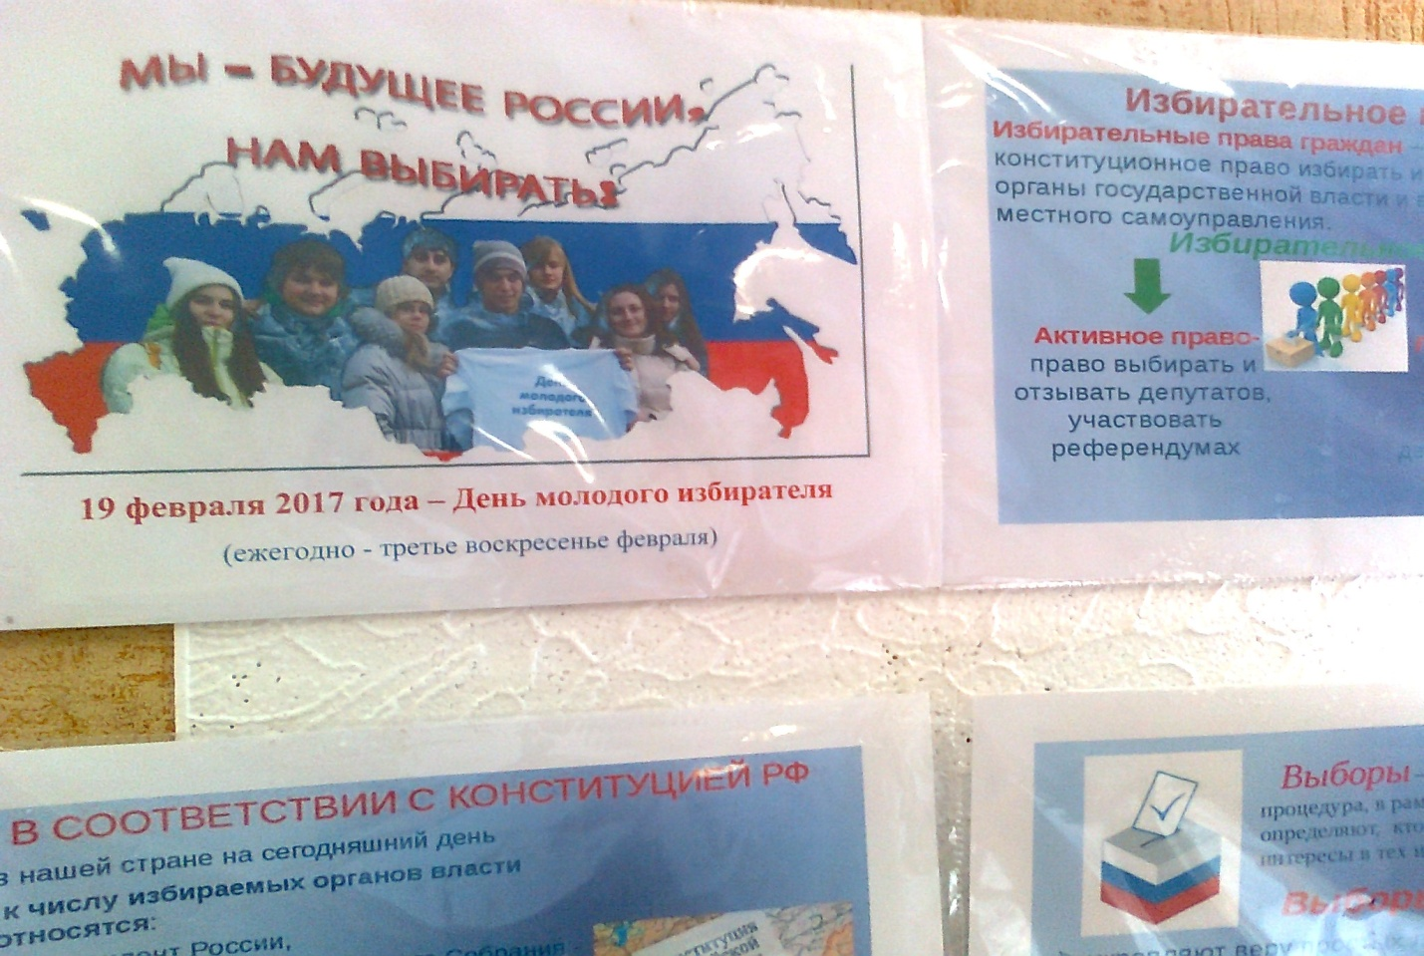
Правовой уголок «Мы будущее России, нам выбирать!».

